Классный час с приглашением работника ПЧ-19 г. Избербаш Магомедова Р.Г.
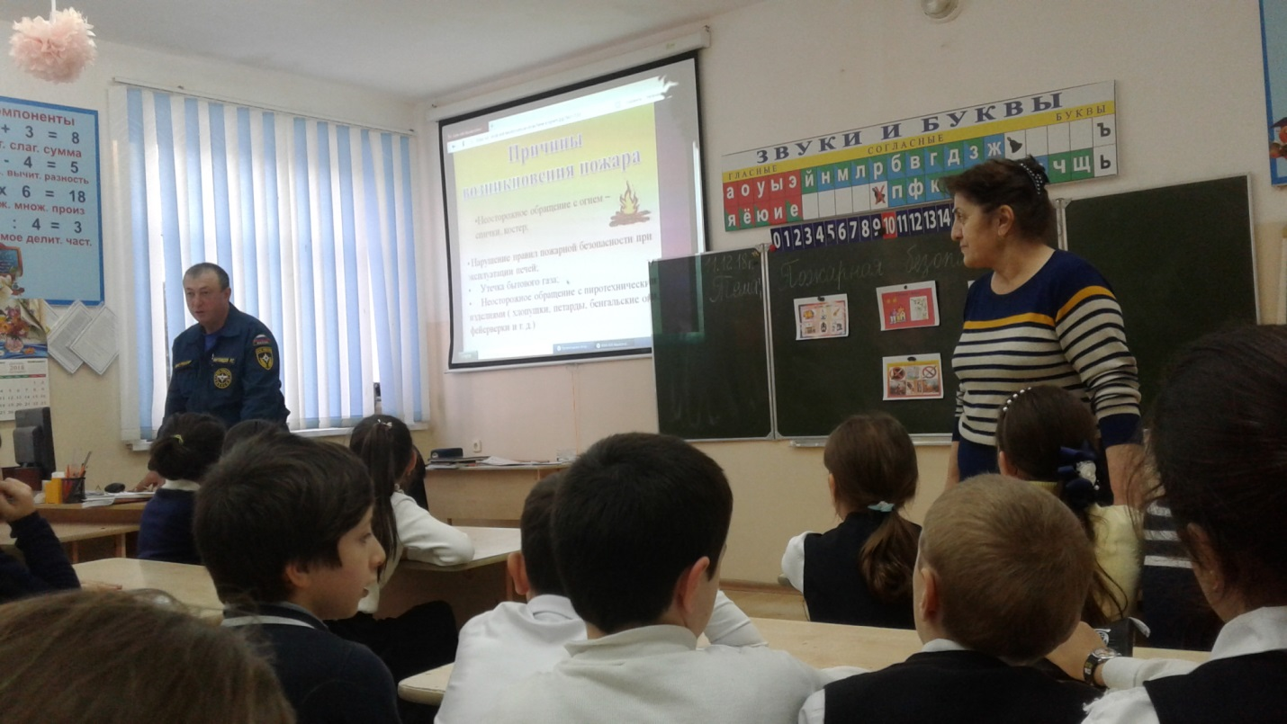

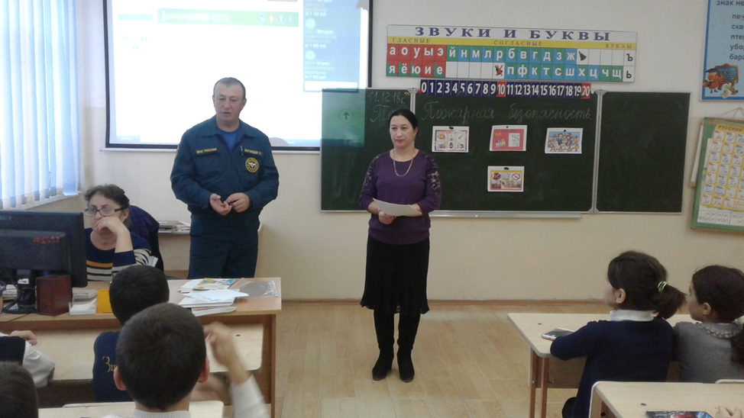

Беседы с учащимися 6-7 классов о правилах поведения в случае возникновения пожара, мерах предотвращения возгораний, правилах пользования средств пожаротушения.
Старший инспектор ОНД и ПР № 9, капитан внутренней службы Гаджиалиев А. Б. и инспектор ПДН Абдусаламов А. В.
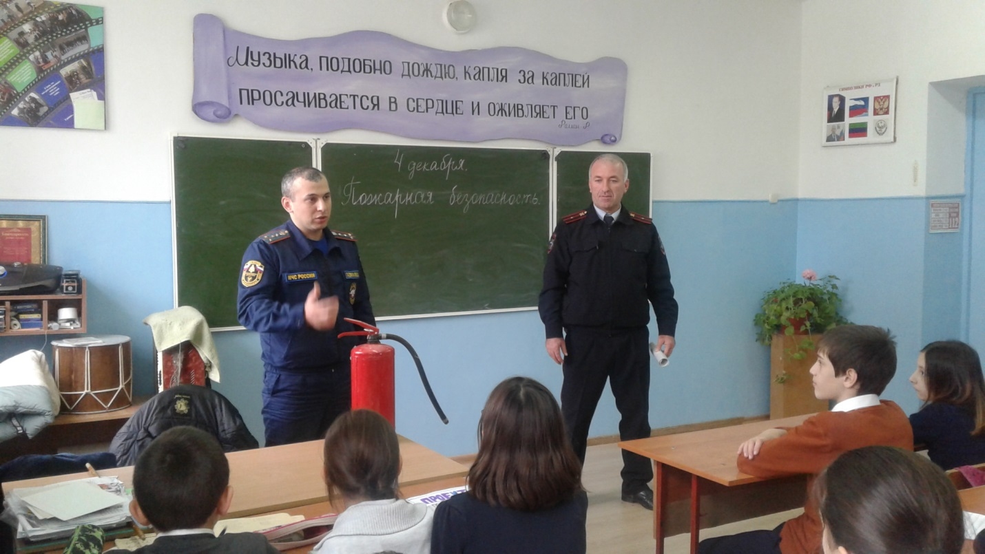
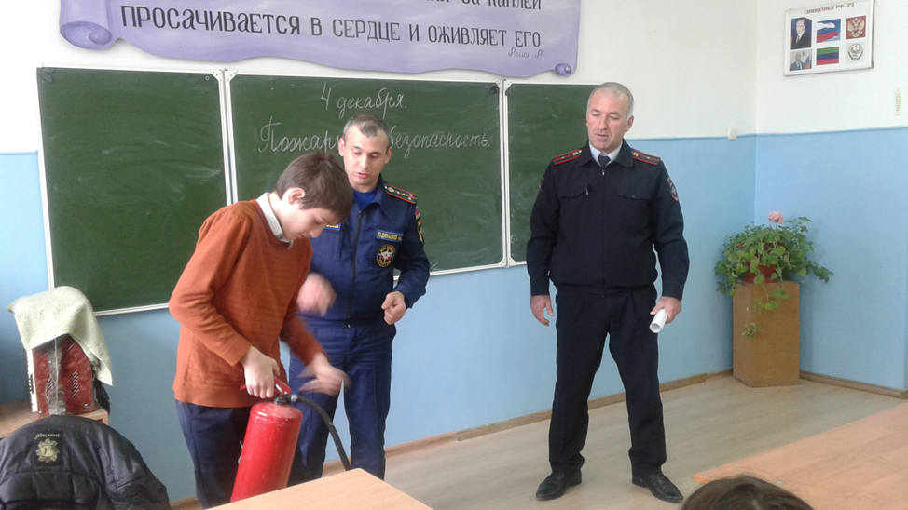
Тренировочная эвакуация с учащимися и работниками образовательного учреждения. Старший инспектор ОНД и ПР № 9, капитан внутренней службы Гаджиалиев А. Б. и инспектор ПДН Абдусаламов А. В.

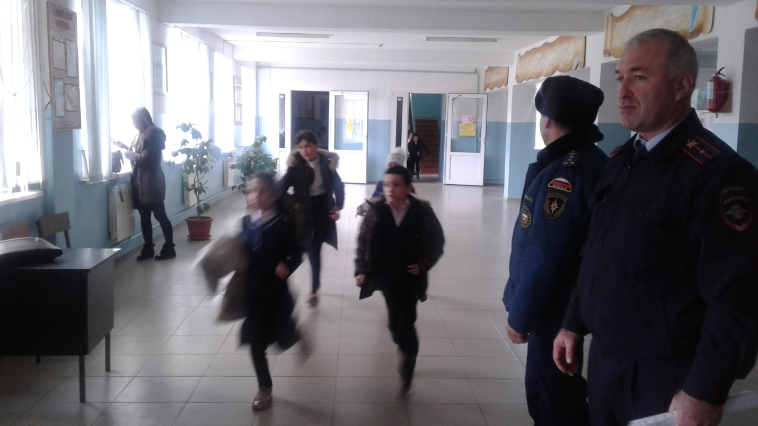

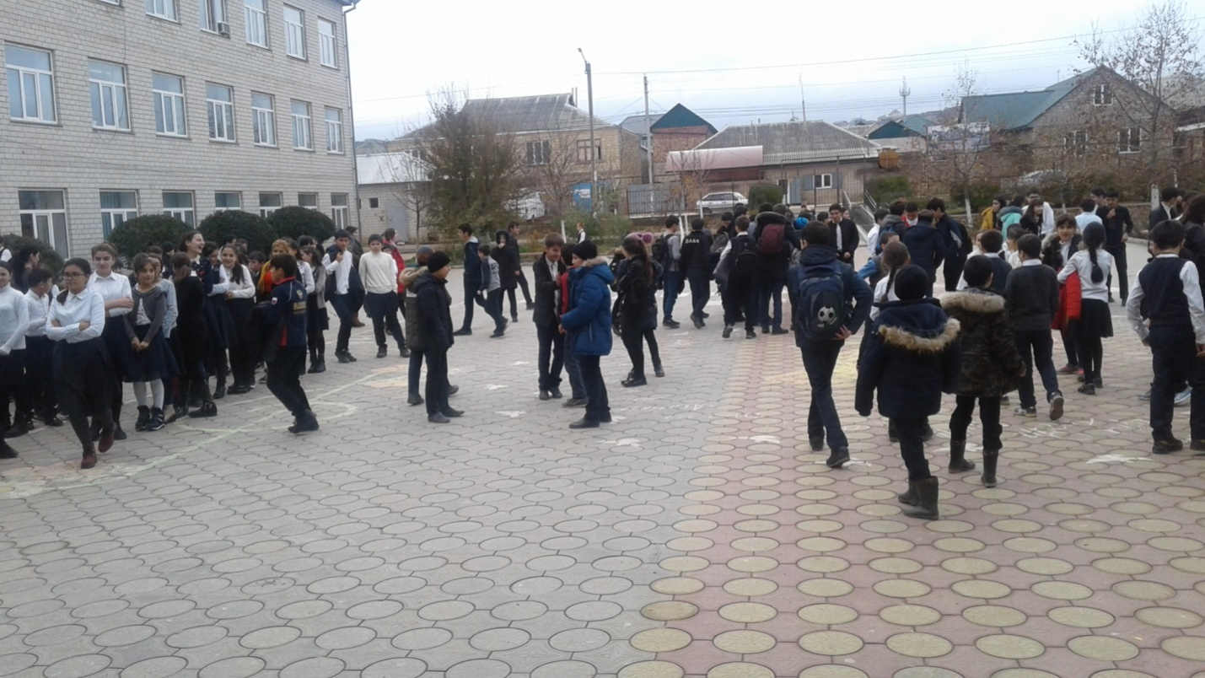
Проведение плановой тренировочной эвакуации с учащимися и работниками образовательного учреждения по пожарной безопасности, совместно с работниками МЧС в МКОУ «СОШ № 12» в 2019-2020 уч. году

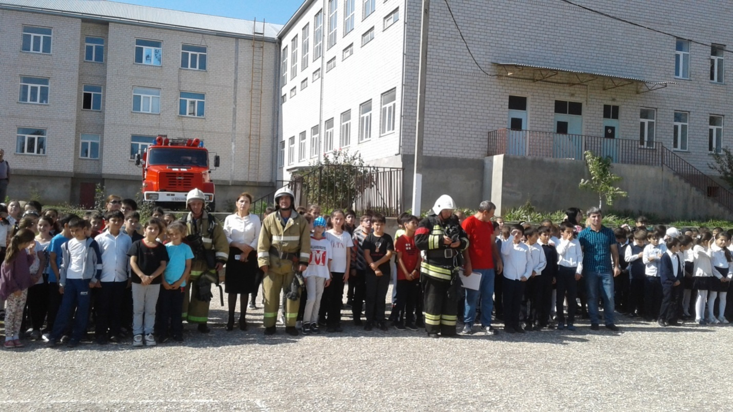
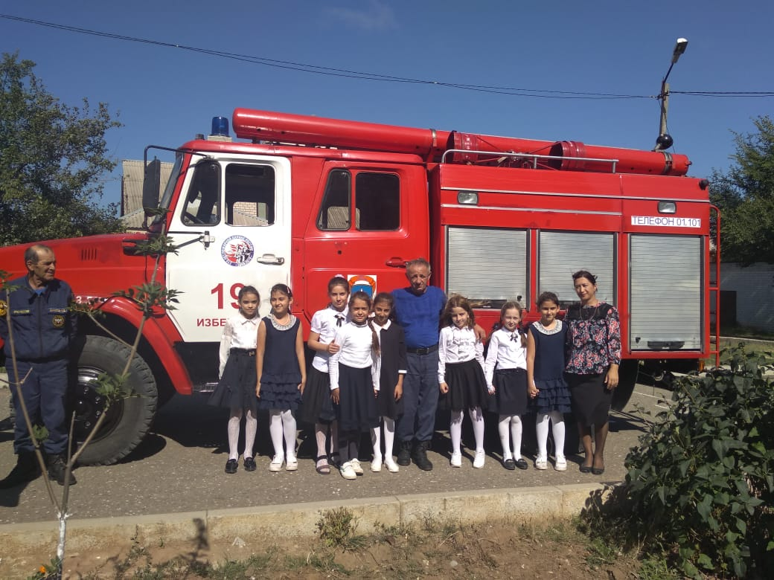

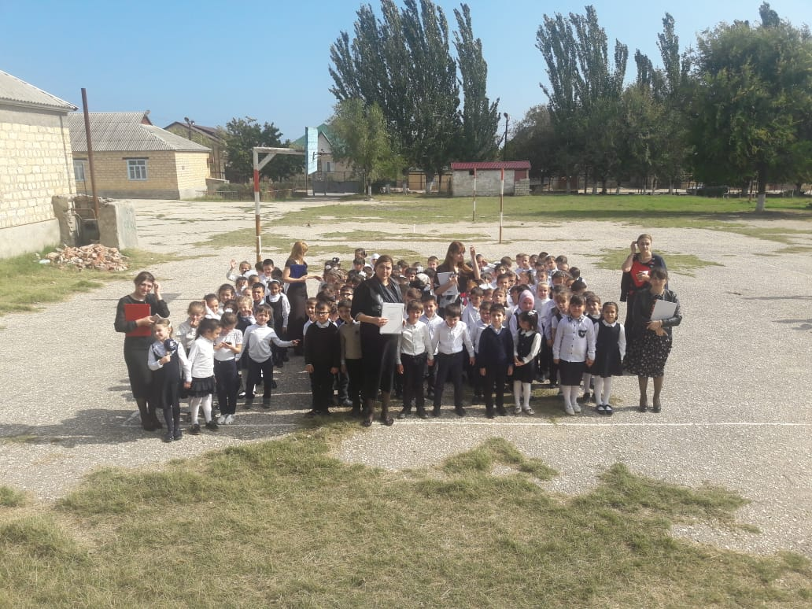

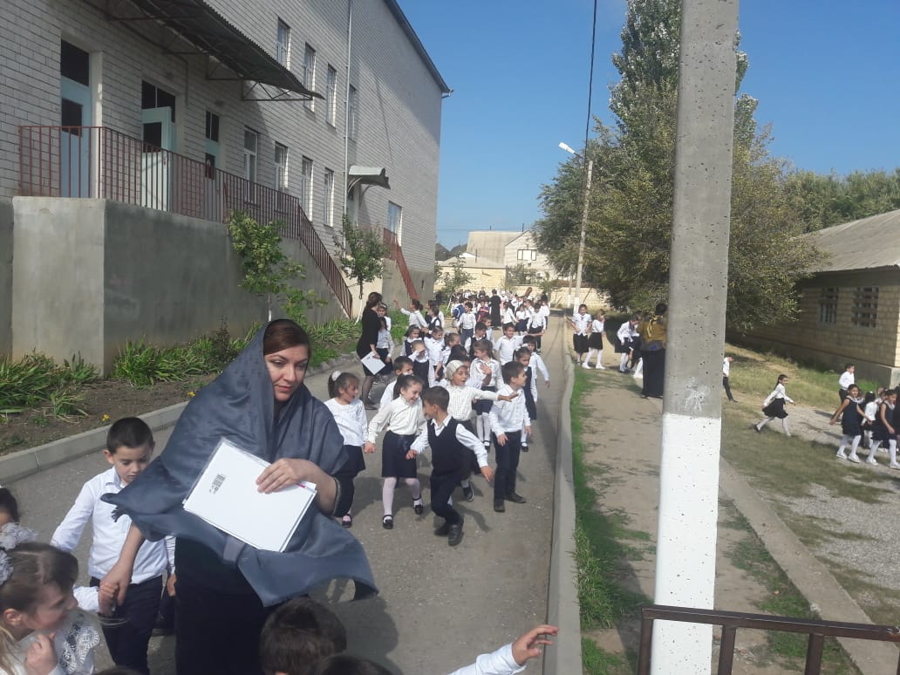
11 сентября состоялась встреча сотрудников МЧС с учащимися МБОУ «СОШ № 12». Старший инспектор ОНД и ПР № 11старший лейтенант внутренней службы Гусенов Д.Г. и дознаватель ОНД и ПР № 11 подполковник внутренней службы Муртузалиев М.З. провели беседы в 8-9 классах, целью которых являлась проверка знаний обучающихся по пожарной безопасности, предупреждение пожаров в школе, в быту, отдыхе в парках, лесах.
